Руководство администрации Советского района Республики Крым

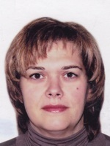
Орехова Валентина Валентиновна
Первый заместитель главы администрации Советского района Республики Крым
Родилась 26.06.1972 года в пгт. Советский Советского района Автономной Республики Крым.
Образование высшее‚ окончила в 2002 году Институт экономики и управления в г.Симферополь по специальности «Экономика предприятий».
Трудовую деятельность начала в 1988 году в Советской средней школе Крымской области.
С 1994 года по 2002 занимала должность главного бухгалтера в Советской центральной районной больнице.
С 2002 года по 2005 занимала должность главного бухгалтера в Управлении Пенсионного фонда Украины в Советском районе Автономной Республики Крым.
С 2005 года по 2015 год занимала должности заведующего сектором погашения просроченных налоговых обязательств Государственной налоговой инспекции в Советском районе АР Крым, Феодосийской объединенной налоговой инспекции Налоговой службы РК Крым, главного государственного ревизора-инспектора Феодосийской объединенной налоговой инспекции Налоговой службы РК Крым, специалиста-эксперта отдела работы с налогоплательщиками Межрайонной инспекции Федеральной налоговой службы России №4 по Республике Крым
С 19.12.2014 года по н./в. занимает должность первого заместителя главы администрации Советского района Республики Крым.

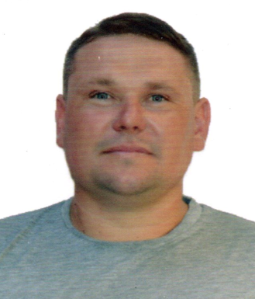
Ерохин Владимир Геннадиевич
Заместитель главы администрации Советского района Республики Крым
Родился 03 ноября 1981 года в пгт Октябрьское Красногвардейского района, Крымской области, УССР.
Образование высшее, в 2004 году окончил Таврический национальный университет имени В. И. Вернадского, специализация –радиофизика и электроника, квалификация – специалист радиофизик.
Трудовую деятельность начал в 2003 году программистом отделения № 19 «Октябрьское» Приватбанк.
С 2006 по 2008 год замещал должность инженера по применению компьютеров аппарата управления Октябрьского РЭС АО «Крымэнерго».
С 2009 по 2014 год инженер по организации управления производства в ООО «Юг-Рис».
С 2010 по август 2017 года замещал должность директора ООО «Злагода»
С декабря 2017 года по июнь 2023 года - инженер по технической безопасности и охране труда ООО «Злагода».
С августа 2023 года по настоящее время занимает должность заместителя главы администрации Советского района Республики Крым.

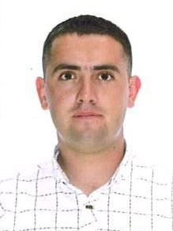
Геращенко Анатолий Федорович
Заместитель главы администрации Советского района Республики Крым – Главный архитектор района
Родился 30 июня 1996 года в с. Краснофлотское Советского района Автономной Республики Крым
Образование высшее, в 2023 году окончил Федеральное государственное автономное образовательное учреждение высшего образования «Крымский федеральный университет имени В. И. Вернадского» по направлению подготовки Землеустройство и кадастры с присвоением квалификации бакалавр Землеустройство и кадастры.
Трудовую деятельность начал в 2017 году в ООО «Роса-Агро» Советского района Республики Крым.
С 2017 года по 2018 год проходил срочную военную службу в Вооруженных силах Российской Федерации;
С 2019 года по 2021 год- главный специалист сектора архитектуры и градостроительства администрации Советского района Республики Крым.
С 2021 года по 2022 год - заведующий сектором архитектуры и градостроительства отдела архитектуры, строительства и жилищно-коммунального хозяйства администрации Советского района Республики Крым.
С 2022 года по 2023 год – начальник отдела архитектуры, строительства и жилищно-коммунального хозяйства администрации Советского района Республики Крым.
С октября 2023 года по настоящее время замещает должность заместителя главы администрации Советского района Республики Крым – Главного архитектора района.

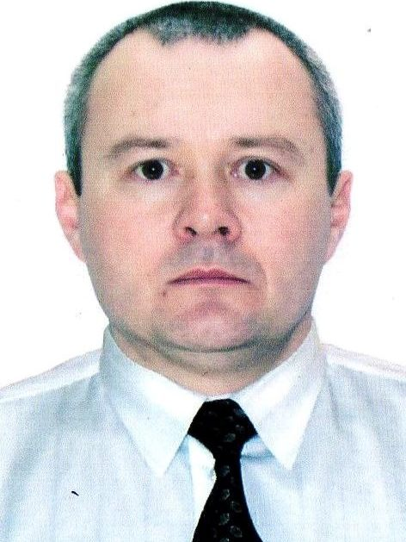
Зацаринин Анатолий Владимирович
Заместитель главы администрации Советского района Республики Крым
Родился 6 февраля 1974 года в с. Федоровка Теректинского района Уральской области Казахской СССР.
Образование высшее, в 2008 году окончил Национальную академию природоохранного и курортного строительства, специальность «промышленное и гражданское строительство», квалификация «инженер-строитель».
Трудовую деятельность начал в 1993 году в Советской сельхозхимии.
С 1997 года по 2003 год занимал должности пожарного 23 профессиональной пожарной части пгт. Советский УГПО МВД Украины в Крыму, инспектора службы госпожнадзора.
С 2003 года по 2013 год проходил службу в МЧС Украины.
С 2013 года по 2014 год- главный инспектор Советского районного отдела ГУ ГСЧС Украины в АР Крым, начальник 33 государственной пожарно-спасательной части.
С 2014 года по октябрь 2022 года проходил службу в ГУ МЧС России по Республике Крым.
С октября 2022 года по настоящее время занимает должность заместителя главы администрации Советского района Республики Крым.

